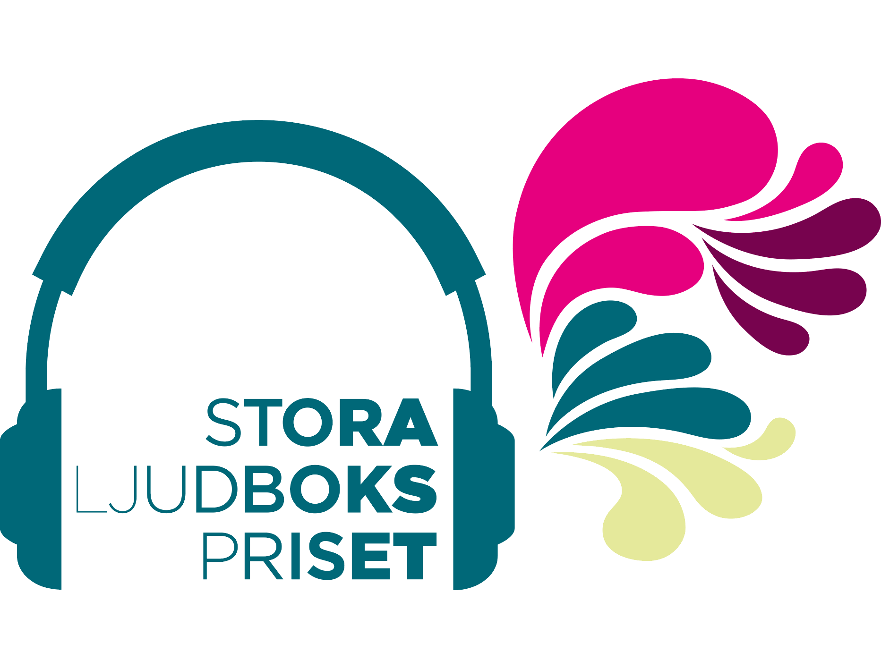

2018-03-05

Vinnarna av Stora Ljudbokspriset 2018

Ikväll blev det klart vilka som vinner Stora Ljudbokspriset 2018 i respektive kategori. Utnämningarna har skett i flera steg där lyssnarna inledningsvis har kunnat rösta på sina favoriter, och där en jury slutligen beslutat vilka som tilldelas priset som består av ett diplom och en statyett formgiven av konstnären Ludvig Löfberg. Både författare och inläsare tilldelas priset. Och vinnarna är …

Kategori BARN:
Hinsides brinner av Karin & Albin Alvtegen, inläst av Karin Alvtegen.
Förlag: Brombergs

Motivering: Med en hög litterär kvalitet och en välfungerande fiktiv värld tar årets vinnare barnets perspektiv på allvar, och skyr inte hemskheter eller etiska problem. Ett effektivt bildspråk som träffsäkert berättar om både denna värld och den andra.

Med en touch av Astrid Lindgren i inläsningen är den en klart värdig vinnare till priset för Årets ljudbok i kategorin barn.

Kategori UNGDOM:

Norra Latin av Sara Bergmark Elfgren, inläst av Nina Zanjani.
Förlag: Rabén & Sjögren

Motivering: Med trovärdiga, mångbottnade och oförutsägbara karaktärer berättas historien på ett okonstruerat sätt. Författaren tar upp eviga frågor som kärlek, identitet och sorg.
Inläsningen är gjord med en stark närvaro och har en intensitet som matchar bokens eget driv. Med en fantasieggande berättelse som ger lust till vidare lyssning har författaren lyckats skriva en modern klassiker. En bok som denna kommer en gång per decennium.

Kategori SPÄNNING:

Höstsol av Lars Wilderäng, inläst av Niklas Engdahl.
Förlag: Massolit

Motivering: En skrämmande framtidsdystopi som landar i den storpolitiska samtiden och skulle kunna bli verklighet nästa vecka. Historien rymmer flera parallella händelseförlopp som bildar en komplex väv.
Berättarrösten är personlig men välbalanserad. Den tar dig i handen och leder dig genom en detaljrik, förtätad och suggestiv undre värld.

Kategori ROMAN:

Gangsterprinsessan av Helen Stommel Olsson, inläst av Lo Kauppi.
Förlag: Storyside

Motivering: Från helvetet och tillbaka. Det här är en berättelse som känns helt autentisk, allt från skildringen av en missbrukares övergivenhet och revanschlusta till detaljerna i en iskall lägenhet i Londons slumkvarter.

Inläsaren gestaltar livsödet med en sårbar, intensiv närvaro. Text och röst smälter samman till en drabbande helhet.

STORYTELPRISET
Varje år uppmärksammar Storytel en aktör som bidrar till branschens utveckling genom kreativt nytänkande. I år tilldelas priset den digitala branschtidningen Boktugg.se

Motivering: I år tilldelas Storytelpriset en aktör som med stor självklarhet i steget klivit fram och öppnat upp dörren till den digitala bokbevakningen. Med ett genuint nyfiket sinne och anmärkningsvärd snabbhet, har årets pristagare rapporterat om branschnyheter inom audio och andra digitala format på ett sätt som förändrat synen på utvecklingen i branschen och gett den dess rättmätiga plats.

För mer information, kontakta:
Tiina Nevala, PR-ansvarig Storytel
Tel: 070-241 83 01
Mejl: tiina.nevala@storytel.com

